Presseinformation  29. September 2022 |  | Ansprechpartner für die Redaktion:  Schüco International KG  Lisa Kottmann  Karolinenstr. 1–15  33609 Bielefeld  Tel.: +49 (0)521 783-7366  Fax: +49 (0)521 783-950803  Mail: PR@schueco.com  www.schueco.de/presse  www.schueco.com/press

Schüco Smart Door

Intelligente Türautomation für mehr Sicherheit und Komfort

Bielefeld. Ein intelligentes Zuhause beginnt bei Schüco schon an der Haustür. Komfortable Türkommunikation und eine sichere Zutrittskontrolle machen mithilfe moderner Technologien aus einer klassischen Haustür einen smarten Gebäudezugang – von zuhause und unterwegs. Mit dem Türmanagementsystem Schüco Door Control System (DCS) SmartTouch vereint der Gebäudehüllenspezialist Türkommunikation und Zutrittskontrolle in einem Modul. Ergänzend dazu entwickelt Schüco in Zusammenarbeit mit dormakaba, eines der führenden Unternehmen auf dem Markt für Zugangslösungen, ein modulares Zutrittskontrollsystem für umfassende Kontrolle und Komfort.

Schüco DCS SmartTouch
Ob Zuhause oder flexibel von unterwegs – mit dem Türmanagementsystem Schüco DCS SmartTouch stehen keine Besucher, Postboten oder Familienmitglieder mehr vor einer verschlossenen Tür. Dafür vereint Schüco DCS SmartTouch professionelle Audio- und Video-Türkommunikation mit einer komfortablen und sicheren Zutrittskontrolle. Die intuitive Bedienung des Systems erfolgt von außen über das 4,3 Zoll große Touchdisplay und von innen über die Schüco SmartTouch Innensprechstelle oder einem mobilen Endgerät. Mit der eigens entwickelten Schüco App kann über die Schüco Cloud bei vorhandener Internetverbindung jederzeit auf die Haustür zugegriffen werden. So kann per Smartphone auch unterwegs ein Türruf entgegen genommen, der Zutritt per Kamera- und Audiosystem kontrolliert und die Haustür geöffnet werden. Hierbei bietet die integrierte Full HD-Kamera mit einer 140° Bildschirmdiagonalen jederzeit beste Bildqualität: Bei schlechten Sichtverhältnissen schaltet das System automatisch in einen Nachsichtmodus. Durch die Vergabe von PIN-Codes entscheiden autorisierte Personen, wem sie für welchen Zeitraum Zutritt zum Gebäude gewähren. Über die App lässt sich zudem prüfen, wer wann den Zugang genutzt hat. Das Zutrittsmanagement kann neben der App zusätzlich oder auch ausschließlich mit der Schüco SmartTouch Innensprechstelle kommunizieren und darüber gesteuert werden. Somit eignet sich die intelligente Türkommunikation für Einfamilienhäuser sowie für Wohnhäuser mit mehreren, wechselnden Mietparteien. Dabei hat Datenschutz bei dem Türmanagement oberste Priorität. Deshalb werden die Daten nach dem aktuellen Sicherheitsstandard mit dem hybriden Verschlüsselungsprotokoll TLS geschützt, das auch beim Online-Banking genutzt wird. Für höchste Sicherheitsanforderungen jenseits des Sicherheitsstandards bietet Schüco zudem die optionalen Module DoorProtect und NetProtect: Hierbei werden die Verbindung zum elektronischen Schloss und die Netzwerkverbindung zusätzlich geschützt. In der Tür integriert oder als Aufputz-Variante zum Nachrüsten überzeugt DCS SmartTouch durch ein hochwertiges und zurückhaltendes Design und bietet eine hohe Flexibilität im Einbau. Ob neuer oder bestehender Eingangsbereich: Schüco DCS SmartTouch kann in den Blend- und den Flügelrahmen von Schüco Aluminium Türen oder separat auf der Hauswand installieren werden. DCS SmartTouch kann per LAN oder WLAN in das Netzwerk eingebunden werden, sodass klassische Klingelsysteme einfach durch das Türmanagementsystem ausgetauscht werden können.

Zutrittsmanagementsystem in Kooperation mit dormakaba
Wissen, wer wann, wo und wie lange Zutritt hat – umfassende Kontrolle ohne Verzicht auf Komfort ermöglicht das neue Zutrittskontrollsystem von Schüco, das gemeinsam mit dem Schweizer Unternehmen dormakaba entwickelt wurde. Ob Karte, Schlüsselanhänger, Smartphone oder Finger: die Schüco Zutrittskontrolle bietet vom Einfamilienhaus bis hin zum Bürokomplex die freie Wahl des Zutrittsmediums und eine flexible Verwaltung der Zutrittsberechtigungen zu jeder Zeit und von jedem Ort. Dafür ist das Zutrittsmanagementsystem modular aufgebaut und lässt sich individuell aus einer RFID/BLE-Leseeinheit, einem Fingerprint-Modul und einer Code-Tastatur zusammenstellen. Und auch die Kombination mit dem DCS SmartTouch ist möglich. Im zweiten Schritt soll die Zutrittskontrolle zudem durch Fluchttürsicherungs-Module für den Objektbereich ergänzt werden. Ein erster Prototyp, bestehend aus einer RFID/BLE-Leseeinheit, wird auf dem Messestand der Light + Building gezeigt. Die Planung, Installation und Betrieb des Zutrittskontrollsystems erfolgt dabei durchgehend digital. Bei der Installation wird ein digitaler Zwilling über die Setup App oder dem vorausgehenden Planungstool erstellt für die Erstinbetriebnahme des Systems. Auch der anschließende Betrieb des Systems erfolgt digital und cloudbasiert. Dafür können die Zutrittsberechtigungen individuell über den Access Manger verwaltet werden: So lassen sich hier Zeiträume einrichten, in denen bestimmte Personen Zutritt erhalten, oder auch Zutrittsberechtigungen per SMS oder E-Mail an Besucher senden. Das Zutrittskontrollsystem kann ebenfalls nachgerüstet und in den Blend- und Flügelrahmen einer Schüco Aluminiumtür integriert oder als Aufputz-Variante auf der Hauswand angebracht werden.

Weitere Informationen stehen unter: www.schueco.de/elektropartner zur Verfügung.

Schüco – Systemlösungen für Fenster, Türen und Fassaden
Die Schüco Gruppe mit Hauptsitz in Bielefeld entwickelt und vertreibt Systemlösungen für Fenster, Türen und Fassaden. Mit weltweit 6.330 Mitarbeitenden arbeitet das Unternehmen daran, heute und in Zukunft Technologie- und Serviceführer der Branche zu sein. Neben innovativen Produkten für Wohn- und Arbeitsgebäude bietet der Gebäudehüllenspezialist Beratung und digitale Lösungen für alle Phasen eines Bauprojektes – von der initialen Idee über die Planung und Fertigung bis hin zur Montage. 10.000 Handwerksbetriebe und 30.000 Architekturbüros sowie Bauschaffen-de, die den Bau eines Gebäudes in Auftrag geben, arbeiten weltweit mit Schüco zu-sammen. 1951 gegründet, ist das Unternehmen heute in mehr als 80 Ländern aktiv und hat in 2021 einen Jahresumsatz von 1,995 Milliarden Euro erwirtschaftet. Weitere Informationen unter www.schueco.de

Die Bildfeindaten stehen im Schüco Newsroom unter
www.schueco.de/presse zum Download bereit.

Bildnachweis: Schüco International KG
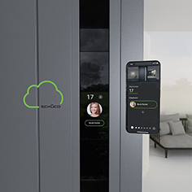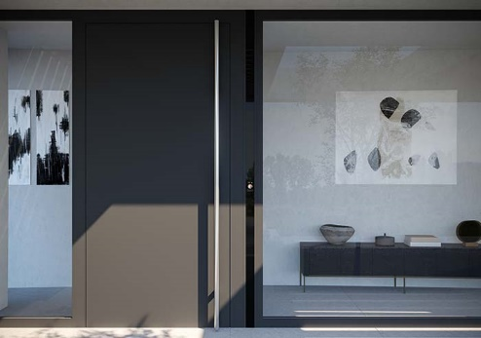
Schüco DCS SmartTouch besteht aus dem DCS SmartTouch Modul, der eigenen Schüco App und der Schüco Cloud. In einem eleganten Design vereint das Türmanagementsystem Kamera- und Audiosteuerung, Türklingel, Helligkeitssensor und eine Tastatur für den Zutritt.

Bildnachweis: Schüco International KG

Via Schüco App lässt sich auch unterwegs die Tür öffnen und mit einer Person vor der Tür kommunizieren.

Bildnachweis: Schüco International KG
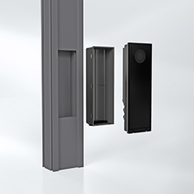
Die rechteckige Fräsung und die separate Einbaudose ermöglichen eine einfache und schnelle Montage bei der Integration in den Blend- oder Flügelrahmen der Haustür.
Bildnachweis: Schüco International KG
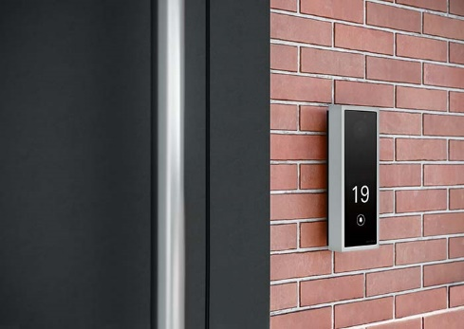
Schüco DCS SmartTouch kann auch unkompliziert als Aufputzvariante nachgerüstet werden, indem das klassische Klingelsystem durch das Türmanagementsystem ausgetauscht wird.

